## 2 用友

用友T6餐饮管理软件是一套凝聚众多成功用户餐饮管理思想与经验的软件系统，餐饮通重视折扣、收银管理的严密性和操作简捷性。餐饮通采用先进的现代化企业管理模式，提供财务业务一体化解决方案，建设一个以宾客消费为主线，实现企业的管理现代化、信息资源化、传输网络化，达到提高管理与服务水平、提高效率、提升宾客满意度、堵塞各种漏洞、减低运作成本。

### 2.1 产品功能

#### 市场营销Marketing and Sales(MS)

挖掘顾客价值，提升营销业绩。顾客是收入的来源，好的地段或强力的广告投入可以为经营者带来新顾客，我们的软件系统帮助您使更多顾客成为“常客”，广告投入沉淀为“顾客口碑”，灵活而全面的“折扣卡”、“积分卡”、“储值卡”策略令抽象的客户关系管理具体化、易操作化。

#### 生产资料Production and Materials Management(PMM)

客户化（系统管理）：包括公司信息、建公司账、权限设置、数据工具和日志管理；

基础数据：包括部门和员工档案、餐桌档案、菜品档案、价格清单、宾客档案、计量、关联设置、打印设置、营业班次、方案设置、摘要维护、图片档案管理、付款方式、酒店接口设置，财务接口；

营业中心：包括预订管理（内设来电客显）、点单、海鲜过磅、沽清管理、菜品核价；

结算中心：包括收银中心、日结、发票管理、收银交班；

会员中心：包括会员卡管理、会员消费管理；

应收管理：包括业务伙伴分类、业务伙伴、结转、应收单、收款单、应收余额表、应收明细表；

营业报表：包括营业回顾、收银报告单、收银明细表、账单明细表、收银员明细表；

统计分析：包括菜品消费统计、退单统计、赠品统计、客户消费统计、客户消费习惯分析、台桌周转率、转台报表、部门销售报表、消费档次定位分析、点单员分析、消费分析、营销员分析、VIP卡提成报表、人均消费日报表、反结报表、消费类型统计报表、套餐配菜销售汇总报表。

#### 财务系统Accounting Finance(AF)

触摸屏含主界面、开台、点单、打印、付款、查询、收银交班和前台日结等功能。

PDA无线点单，使用标准手持式无线PDA或点菜宝，实现开台、点菜等业务操作

#### 人力资源系统Human Resources(HR)

标准成本管理： 通过对每个菜品或耗用到贵重原材料的重点菜品建立标准耗用成本卡，建立起对生产物料成本的目标跟踪管理体系，从而合理控制成本。

进销存管理： 建立完善的供应商档案，跟踪单品的采购单价。对库存商品进行数量上下限和保质期警戒报警，从资金流的角度对存货进行核算管理，在满足生产和销售的同时，实现存货成本最小化。

### 2.2 软件技术

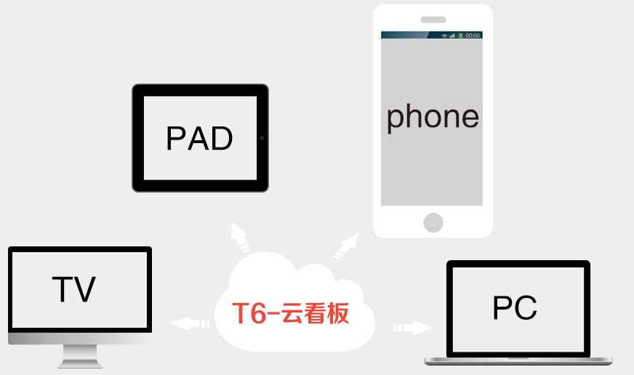

### 2.3 服务方式

